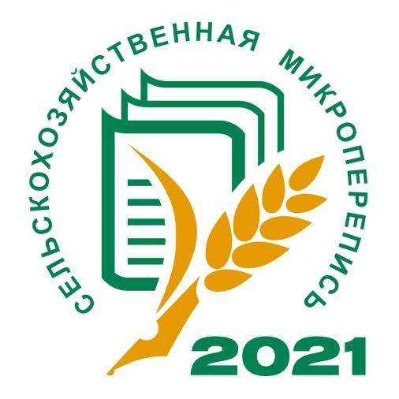

ЗАВЕРШЕНИЕ
СЕЛЬСКОХОЗЯЙСТВЕННОЙ
МИКРОПЕРЕПИСИ 2021 ГОДА
30 августа закончилась сельскохозяйственная микроперепись 2021 года.
По данным Ульяновскстата переписной персонал завершил опрос граждан, имеющих личные подсобные хозяйства, расположенные в сельской местности Ульяновской области, и председателей некоммерческих объединений граждан. Сельскохозяйственные организации (СХО), крестьянские (фермерские) хозяйства (КФХ) и индивидуальные предприниматели (ИП) области представили в органы государственной статистики информацию о своей сельскохозяйственной деятельности.
Количество объектов охваченных сельскохозяйственной микропереписью:
 | 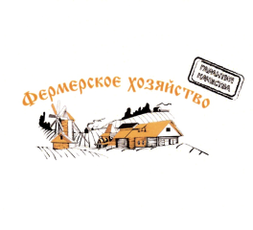
СХО | КФХ и ИП | ЛПХ | СНТ
256 | 756 | 175 000 | 488
В настоящий момент перед органами государственной статистики предстоит большая работа по систематизации и обработке полученной информации. Все данные будут использованы для получения сводной информации, конфиденциальность полученной информации гарантируется.
Предварительные итоги будут получены в четвёртом квартале текущего года, окончательные в четвёртом квартале 2022 года.
Информация будет размещаться на сайтах Росстата и Ульяновскстата.

